**Лисичёнок (Лесичонек) Адам Дмитриев**

25.01.1834 - помещичий крестьянин, родился после ревизии 1816 года, в ревизию 1834 года на 25.01 – 12 лет (родился около 1822 года), жил в доме 9 (НИАБ 333-9-543, л.138об).

25.09.1841 – свидетель венчания Скакуна Григория с деревни Заречье с Сушко Марьяной Гавриловой с деревни Недаль (НИАБ 136-13-117, л.13, №6/1841-б (ориг)).

6.10.1850 - помещичий крестьянин, в ревизию 1834 года 13 лет, в ревизию 1850 года на 6.10.1850 – 29 лет, жил в доме 10 (НИАБ 333-9-417, л.303об).

1858 - помещичий крестьянин, в ревизию 1850 года 29 лет, в ревизию 1858 года 37 лет, жил в доме 11 (НИАБ 23-1-2, л.65об).

25.01.1834 25.01.1834. **НИАБ 333-9-543**

Ревизские сказки помещичьих крестьян и дворовых Борисовского уезда за 1834 год от литеры С по Ф

лист 67 Ревизская сказка

1834 года генваря 25 дня Минской губернии Борисовскаго уезда имения Мстижа с деревнями к оному принадлежащими помещика бывшаго Борисовскаго предводителя дворянства Иосифа Михайлы сына Слизень и состоящих мужеска и женска пола дворовых людях и крестьянах

лист 135об-136 деревня Нидали

Лист 138об-139

№9 Змитрок Василiов Лесичонек 22 – 40

Змитрока сыновья Франц 13 – 20

Миколай 12 – 19

Адам вновьрожд- 12

Антон вновьрожд- 7

Змитрока брат Павел 54 – ум1832

Павла сын Харитон вновьрожд- 11

Змитрока жена Агапа 42

Франца жена Алiона 20

Змитрока дочери Маланя 15

Павла жена Кулина 70

помещичий крестьянин, родился после ревизии 1816 года, в ревизию 1834 года на 25.01 – 12 лет (родился около 1822 года), жил в доме 9 (НИАБ 333-9-543, л.138об).

**НИАБ 136-13-117** Лист 13. **Метрическая запись №6/1841-б (ориг).**

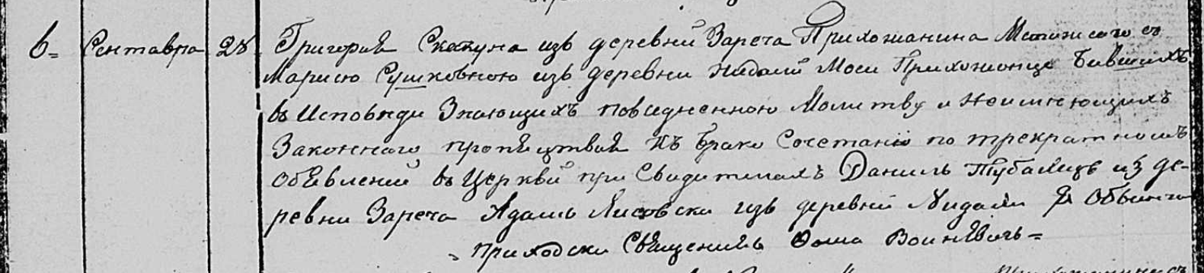

Осовская Покровская церковь. 25 сентября 1841 года. Метрическая запись о венчании.

Скакун Григорий – жених, прихода Мстижского, с деревни Заречье.

Сушковна Мария – невеста, прихода Осовского: Сушко Марьяна Гаврилова, деревня Недаль.

Туболец Данило – свидетель, с деревни Заречье.

Лисовский Адам – свидетель: Лисичёнок Адам Дмитриев, деревня Недаль.

Войневич Фома – приходской священник.

6.10.1850 **НИАБ 333-9-417**

Ревизские сказки 9 переписи Борисовского уезда книга 10 за 1850 год

Помещичьи крестьяне под буквою С

лист 223 Ревизская сказка тысяча восемсот пятдесятого года октября шестаго дня Минской губернии Борисовскаго уезда имения Мстиж с принадлежащими к оному деревнями помещика Иосифа Михайлова Слизня в состоящих мужескаго и женскаго пола крестьянах

лист 299об-300 деревня Нидаль

лист 303об-304

№10 Адам Дмитриев Лисичонок 13 – 29

Адамовы сыновья Яков новорожд – 8

Антон новорожд – 7

Адамов брат Франтишек 20 – ум 1845

Франтишковы сыновья Иосиф новорожд – 13

Фома новорожд – 11

Степан новорожд – 9

Иван новорожд – 6

Адама Дмитриева жена Елисавета Янкова 27

его дочь Наста 1

Франтишка Дмитриева жена Алёна Михайлова 35

помещичий крестьянин, в ревизию 1834 года 13 лет, в ревизию 1850 года на 6.10.1850 – 29 лет, жил в доме 10 (НИАБ 333-9-417, л.303об).

**НИАБ 23-1-2**

10 Ревизские сказки Мстижской волости (1858 г с поздними дополнениями)

имение Мстиж Софии Воллович (бывшее владение Иосифа Слизня) 1-65

Лист 61об-62 деревни Нидали

Лист 65об-66

*10/11* Адам Дмитрiев Лисичонок 29 - 37

Адамовы сыновья Яков 8 - 16

Антон 7 - 15

Адамов братанец Iосиф Францов 13 - переведены сей же деревни в №8

Iосифовы братья 1й Фома 11 -умер 1852

2й Степан 9 -

3й Иван 6 -умер 1852

Адама Дмитрiева жена Елисавета Янкова 35

его же дочь Наста 9

помещичий крестьянин, в ревизию 1850 года 29 лет, в ревизию 1858 года 37 лет, жил в доме 11 (НИАБ 23-1-2, л.65об).